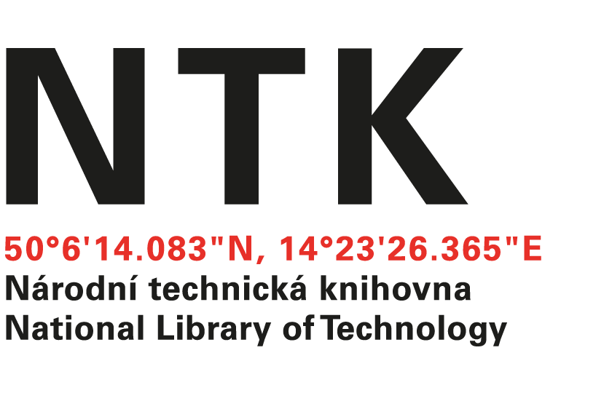

Kone a. s.

Evropská 423/78

160 00, Praha 6 - Vokovice

IČO: 00176842

č. j. NTK/323/2024/31

V Praze dne: 23. 10. 2024

Věc: OBJEDNÁVKA

Na základě Vaší nabídky T-0007926057_2, ze dne 23. 10. 2024 u Vás objednáváme provedení havarijní opravy osobního výtahu V5 v budově Národní technické knihovny, Technická 6, Praha 6.

Oprava zahrnuje výměnu frekvenčního měniče REPLACEMENT KIT FOR V3F18, 38A a výměnu brzd motoru MK10 MX 10SD, SPARE PART KIT.

Celková cena opravy je 379 447.- Kč bez DPH. Záruka na opravu je stanovena dohodou na jeden rok od předání díla. Oprava bude dokončena a výtah bude zprovozněn do jednoho týdne od předání objednávky.

S pozdravem
redigováno

Objednávku přijal:

